Tehtävämoniste – Hi8 - Keskiajalta uuteen aikaan

- Etsi vähintään viisi eri sotaa, jotka käytiin keskiajalla.
*
*
*
*
*

- Selitä seuraavat keskiajan sodankäyntiin liittyvät käsitteet.
  - ritari

  - feodalismi

  - pitkäjousi

  - hilpari

  - kreikkalainen tuli

  - ruuti

  - tykki
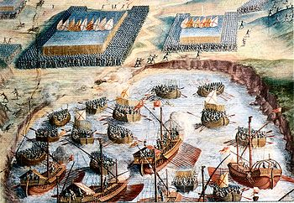

  - hakapyssy

  - espanjalainen neliö

  - jalkajousi

- Etsi vähintään viisi sotaa, jotka käytiin uudella ajalla.
*
*
*
*
*

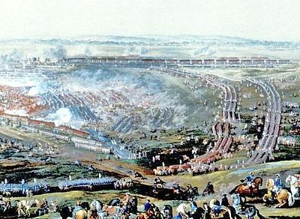
- Selitä seuraavat uuden ajan alun sodankäyntiin liittyvät käsitteet/henkilöt
- Kustaa II Aadolf

- musketti

- linjataktiikka

- hakkapeliitta

- välskäri

- bastionijärjestelmä

